高一物理月考试卷
考试时间：1小时 分值：100
第I卷（54分）
一、单选题（共6题；每题5分，共30分）
1.下列说法中正确的是
A. 由于“辽宁舰”航母“高大威武”，故任何情况下都不能看成质点
B. 战斗机飞行员可以把正在甲板上手势指挥的调度员看成是一个质
C. 在战斗机飞行训练中，研究战斗机的空中翻滚动作时，战斗机可以看成质点
D. 研究“辽宁舰”航母在大海中运动轨迹时，航母可以看成质点
2.北京时间8月9日，2016年里约奥运会女子100米仰泳决赛，来自中国浙江的选手傅园慧以58秒76的成绩荣获铜牌，打破了亚洲记录，已知标准泳池长为50m ， 下列说法正确的是（ ）
A. 100米指的是位移 B. 58秒76指的是时间间隔
C. 傅园慧100米仰泳决赛中的平均速度大小约为1.7m/s
D. 在研究傅园慧的游泳姿势时，可把她视为质点
3.某驾驶员使用定速巡航，在高速公路上以时速110公里行驶了200公里。其中“时速110公里”、“行驶200公里”分别是指（ ）
A. 速度、位移 B. 速度、路程 C. 速率、位移 D. 速率、路程
4.甲、乙两质点在同一直线上做匀速运动，设向右为正，甲质点的速度为+2 m/s，乙质点的速度为–4 m/s，则以下说法不正确的是
A. 乙质点的速率大于甲质点的速率
B. 因为+2>–4，所以甲质点的速度大于乙质点的速度
C. 正、负号的物理意义表示质点运动的方向
D. 若甲、乙两质点同时由同一地点出发，则10 s后甲、乙两质点相距60 m
5.一个物体做匀加速直线运动,初速度为v₀=2.0 m/s,在第2 s内通过的位移是5 m,则它的加速度为( )
A. 2.0 m/s² B. 1.5 m/s² C. 1.0 m/s² D. 0.5 m/s²
6.一辆汽车做匀加速直线运动，初速度为4 m/s，经过4 s速度达到12 m/s，下列说法中不正确的是（ ）
A. 汽车的加速度为2 m/s² B. 汽车每秒速度的变化量为2 m/s
C. 汽车的平均速度为6 m/s D. 汽车的位移为32 m
二、多选题（共4题；每题6分，共24分。全部选对得6分，选对但不全的得3分，有选错的得0分）
7.一质点在x轴上运动,各个时刻所对应的位置坐标如下表,则关于此质点的运动,下列说法中正确的是 ( )
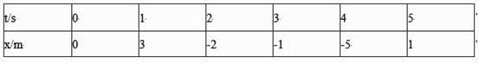
A. 第2 s内的位移为-5 m B. 前2 s内的位移为2 m
C. 最后3 s内的平均速度为1 m/s D. 第2 s内某时刻的瞬时速度最大
8.汽车刹车后做匀减速直线运动，经3s后停止运动，那么，汽车在这连续的三个1s初的速度之比和这连续的三个1s内汽车通过的位移之比分别为（ ）
A. v₁:v₂:v₃＝3:2:1 B. v₁:v₂:v₃＝ 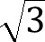 : 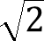 : 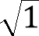
C. x₁:x₂:x₃＝3:2:1 D. x₁:x₂:x₃＝5:3:1
9.四个质点甲、乙、丙、丁做直线运动,它们的速度—时间图像如图所示,下列说法中正确的是 ( )
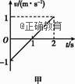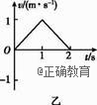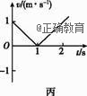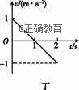

- 在第1 s末,质点甲、丁的加速度方向改变
- B. 在第2 s末,质点甲回到了出发点
C. 在第2 s内,质点甲、丙、丁做加速运动
D. 在前2 s内,质点乙、丙做单向的直线运动
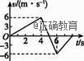
- 物体沿直线运动,其v-t图像如图所示,则下列说法中正确的是 ( )
A. 前3 s内速度与加速度方向相同,物体做加速运动
B. 第5 s内速度与加速度方向相反,物体做减速运动
C. 第6 s内速度与加速度方向相同,物体做加速运动
D. 第6 s内速度与加速度方向相反,物体做减速运动
第II卷（46分）
三、实验探究题（共2题，每空3分，共15分）
11.如图甲所示，为某同学所安装的“探究小车速度随时间的变化规律”的实验装置，在图示状态下，开始做实验，该同学的装置中存在的主要错误是：
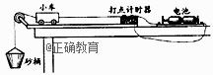
（1） ________； （2） ________； （3） ________；
12.某同学用打点周期为0.02s的打点计时器研究物块做直线运动的规律，在得到的一条纸带上按打点的先后顺序取O、A、B、C四个计数点，每相邻两个计数点之间还有4个点，相邻计数点的时间间隔用T表示，各计数点间的距离如图所示．则：
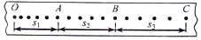
（1）时间间隔T为 （填“A或“B”）；
A. 0.02s B. 0.10s
（2）纸带OC段表示物块做 （填“A或“B”）运动
A. 加速 B. 匀速．
四、计算题（共2题；13题15分，14题16分，共31分）
13.一辆汽车以1m/s²的加速度加速行驶了12s，行程180m，汽车开始加速前的速度是多少？6s后的速度是多少？

14.一辆汽车以10m/s的速度匀速前进，制动后，加速度为2.5m/s² ， 问：3s后的位移、10s后的位移．
高一物理答案解析部分
一、单选题
1.【答案】D
【考点】质点
【解析】【解答】A、D、当物体的形状、大小对所研究的问题没有影响时，我们就可以把它看成质点，所以“辽宁舰”航母在某些情况下是可以看成质点的，如研究“辽宁舰”航母在大海中运动轨迹时，航母可以看成质点，A不符合题意，D符合题意。B、正在甲板上手势指挥的调度员的动作不能忽略，不能看成质点，B不符合题意。C、研究战斗机的空中翻滚动作时，不可以看做质点，否则没有动作了，C不符合题意；
故答案为：D
【分析】质点是一种理想化的物理模型，当物体的形状、大小对所研究的问题没有影响时，我们就可以把它看成质点。
2.【答案】B
【考点】时间与时刻，位移与路程，速度、速率
【解析】【解答】A、游泳的100m指的是路程．100m游泳的位移是0．A不符合题意。
B、58秒76指的是游完100m的时间，是时间间隔．B符合题意。
C、傅园慧100米仰泳决赛中的位移是0，平均速度大小为0．C不符合题意。
D、研究游泳的姿势的时候不能把她看成质点，否则就没有姿势了．D不符合题意。
故答案为：B
【分析】本题考查学生对描述运动的物理量位移、时间和速度的认识。解答本题要求学生能区分位移与路程、时间与时刻、平均速度与平均速率；位移是质点初位置指向末位置的有向线段，路程是质点运动轨迹的长度；时刻是某一瞬时，在时间轴上对应一个点，时间间隔指两时刻之间的间隔时间，在时间轴上对应一段线段；平均速度等于位移与时间的比值，而平均速率等于路程与时间的比值。
3.【答案】D
【考点】速度、速率
【解析】【解答】由于时速110公里只能反映速度的大小，没有方向，即表示速率，200公里同样是他通过的路径，也没有涉及方向，所以是路程。答案为D【分析】速度是矢量，有大小和方向，只有大小的叫速率；位移是矢量，有大小和方向，路程表示通过的路径长度。
4.【答案】B
【考点】速度、速率
【解析】【解答】由题意可知，甲质点的速度为2m/s，乙质点的速度为-4m/s，则甲乙的速率分别为2m/s和4m/s，所以乙质点的速率大于甲质点的速率，A符合题意；由上分析得知，乙质点的速率大于甲质点的速率，则乙质点的速度大于甲质点的速度，B不符合题意；速度是矢量，在规定正方向后，其正负号表示速度的方向，即表示物体的运动方向与正方向间的关系；C不符合题意；若甲、乙两质点同时由同一点出发，甲沿正方向运动的位移大小为x_{甲}=v_{甲}t=2×10m=20m，乙沿负方向运动的位移大小为x_{乙}=v_{乙}t=4×10m=40m，则10s后甲、乙两质点相距60m，D不符合题意。所以A符合题意，BCD不符合题意。
故答案为：A
【分析】本题考查学生对速度的矢量性的认识。速度是矢量，有大小和方向，题中速度的正负反应的是速度的方向与正方向相同还是相反。甲乙两人向相反方向运动，10s后相距距离等于两人位移之和。
5.【答案】A
【考点】匀变速直线运动基本公式应用
【解析】【解答】第2s内的位移为5m，则第2s内的平均速度为5m/s，根据推论知，1.5s末的瞬时速度为5m/s，则加速度 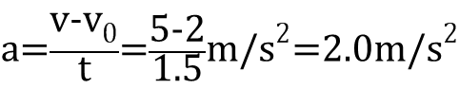 ，
故答案为：A。
【分析】假设物体的加速度为a，利用匀变速直线运动公式，结合题目条件列方程求解即可。
6.【答案】C
【考点】匀变速直线运动基本公式应用
【解析】【解答】A.汽车匀加速直线运动的加速度为： 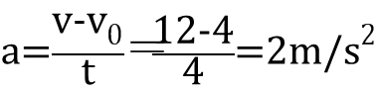 ，A不符合题意．
B.因为汽车的加速度为2m/s² ， 则汽车每秒内速度的变化量为2m/s，B不符合题意．
C.根据平均速度推论知，汽车的平均速度为： 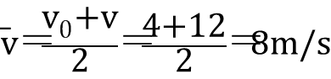 ，C错误，符合题意．
D.汽车的位移为：x= t＝8×4m＝32m，D不符合题意，
故答案为：C．
【分析】利用匀变速直线运动速度公式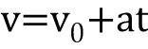求出汽车的加速度，再结合选项分析即可。
二、多选题
7.【答案】A,C
【考点】位移与路程，速度、速率
【解析】【解答】第2 s内的位移为：-2m-3m=-5 m，A符合题意；前2 s内的位移为-2m-0=-2 m，B不符合题意；最后3 s内的位移为1m-（-2m）=3m，则平均速度为 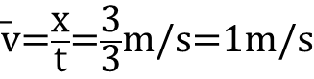 ，C符合题意；物体的运动情况未知，不能确定某时刻的瞬时速度的关系，D不符合题意；
故答案为：AC.
【分析】本题考查位移、速度概念。位移是质点初位置指向末位置的有向线段，位移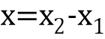，平均速度表示质点在一段时间内运动的平均快慢程度的物理量，其大小等于位移与时间的比值，而瞬时速度是质点在某一时刻或经过某一位置时的速度。
8.【答案】A,D
【考点】匀变速直线运动基本公式应用
【解析】【解答】汽车刹车后做匀减速直线运动，经3s后停止运动，逆过来看，做初速度为零的匀加速直线运动，根据速度公式：v=at，可知，根据初速度为零的匀加速直线运动在连续相等时间内的速度之比是1:2:3；所以汽车在这连续的三个1s的速度之比是3:2:1．A符合题意，B不符合题意；汽车刹车后做匀减速直线运动，经3s后停止运动，逆过来看，做初速度为零的匀加速直线运动，根据初速度为零的匀加速直线运动在连续相等时间内的位移之比为1:3:5．知在这连续的3个1s内汽车通过的位移之比为5:3:1．D符合题意，C不符合题意．
故答案为：AD．
【分析】假设物体的加速度为a，利用匀减速直线运动公式，分别用加速度a把三段速度和三段位移表示出来，再作比值即可。
9.【答案】B,C,D
【考点】V-t图象
【解析】【解答】在v-t图象中斜率代表加速度，在第1秒末，质点甲、丁的斜率不变，故加速度方向不改变，A不符合题意；在v-t图象中，与时间轴所围面积为物体的位移，故在第2秒末，质点甲的总位移为零，回到出发点，B符合题意；在第2s内，质点甲、丙、丁速度的大小随时间均匀增大，做匀加速运动。C符合题意。在前2秒内，质点乙、丙的位移随时间始终增大，故做单向的直线运动，D符合题意；
故答案为：BCD。
【分析】根据v-t图象斜率表示加速度、面积表示位移分析物体的运动。
10.【答案】A,B,C
【考点】V-t图象，加速度
【解析】【解答】前3s内速度方向和加速度方向都为正，方向相同，物体做加速运动，A符合题意。第5s内速度方向为正，加速度方向为负，两者方向相反，物体做减速运动，B符合题意。第6s内速度方向为负，加速度方向为负，两者方向相同，物体做加速运动，C符合题意，D不符合题意。
故答案为：ABC。
【分析】本题考查根据v-t图分析物体的运动情况。在v-t图中，速度的正负表示物体的运动方向与正方向相同还是相反，图象斜率表示加速度，斜率的正负表示加速度的正负。当加速度方向与速度方向相同时物体作加速运动，加速度方向与速度方向相反时物体作减速运动。
三、实验探究题
11.【答案】（1）小车左端细线未水平
（2）电源应改用交流电源
（3）开始实验时，小车离滑轮太近
【考点】探究小车速度随时间变化的规律
12.【答案】（1）B（2）A
【考点】探究小车速度随时间变化的规律
【分析】此题是一个实验题，主要考查学生探究小车的速度随时间的变化规律，在考查的同时，重温打点计时器的使用，并且能够利用纸带分析小车的运动情况。
四、计算题
13.【答案】解：由题意有汽车做匀加速运动，时间为：t=12s，位移为：x=180m，加速度为：a=1m/s²
根据位移时间关系为： 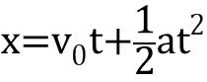
可得汽车的初速度为： 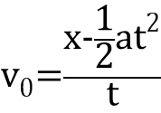 = 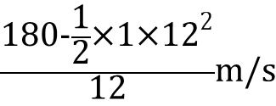 =9m/s
根据速度时间关系得汽车6s末的速度为：v=v₀+at=9+1×6m/s=15m/s
答：汽车开始加速前的速度是9m/s，6s后的速度是15m/s．
【考点】匀变速直线运动基本公式应用
【解析】【分析】根据匀变速直线运动的位移时间关系由加速度、时间、和位移求得汽车的初速度，再根据速度时间关系关系求得6s后的速度．
14.【答案】解：取初速度方向为正方向，则制动后，加速度a=﹣2.5m/s² ， 根据速度时间关系得：
汽车停车时间t= 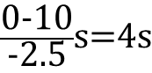
所以汽车3s内的位移 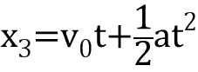 = 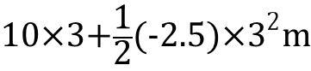 =18.75m
因为汽车停车时间4s，则汽车制动后10s内的位移实为匀减速4s内的位移：
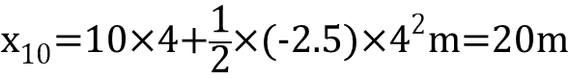
答：制动后3s内的位移为18.75m，10s内的位移为20m．
【考点】匀变速直线运动基本公式应用
【解析】【分析】根据速度时间关系求得汽车停车时间，再根据时间由位移时间关系求得位移．

